Муниципальное бюджетное общеобразовательное учреждение
средняя общеобразовательная школа имени Героя Советского Союза Г.А.Скушникова сельского поселения посёлок Циммермановка
Ульчского муницпального района Хабаровского края

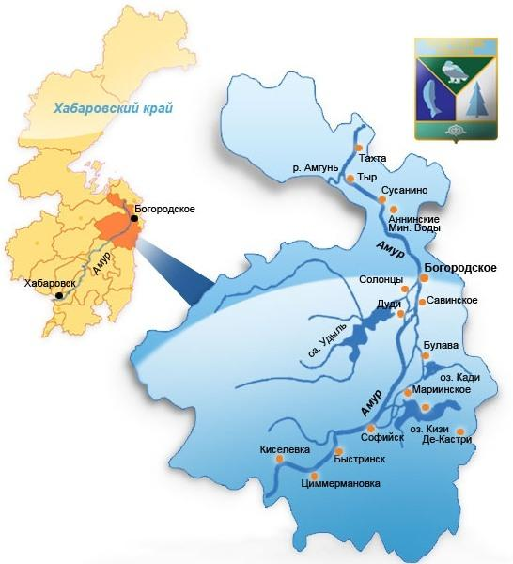

2019

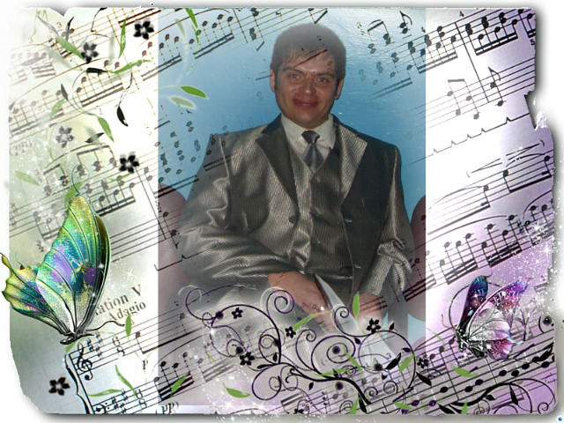

Заместитель директора по воспитательной работе «Юные патриоты»
Александр Юрьевич Шаламов

В нашем лагере не скучно.
Всем занятия найдут.
Воспитательницы наши
Всех развеселят, займут

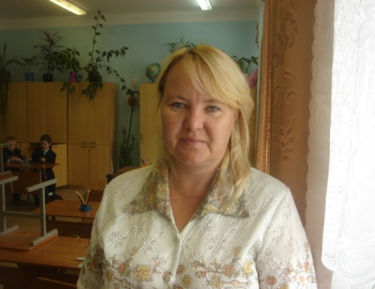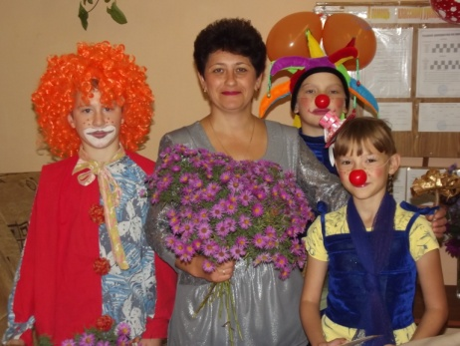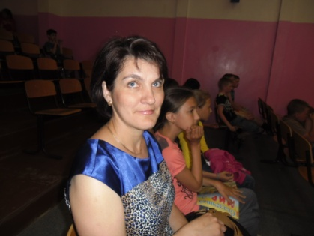
Барзенко И.В. Сысоева Н.В. Рычкова В.В.

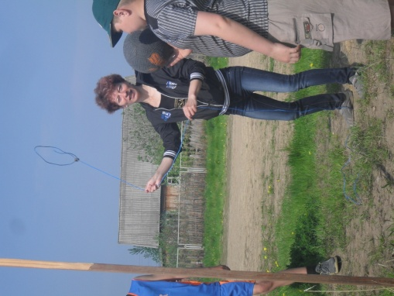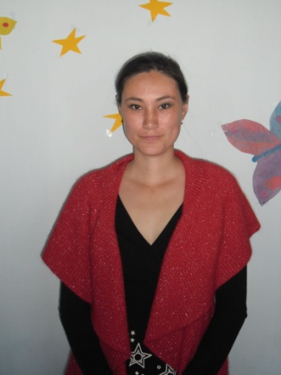

Воронкова А.В. Самар Т.В.

Вожатый это сказочная личность,
И сказочно он скромен, господа,
В нём сказочно отсутствует двуличность,
И выгод он не ищет никогда.
Какая сложная работа,
Счастливым сделать хоть кого-то,
Цветок удачи принести,
От одиночества спасти,
А самому затем тихонечко уйти.

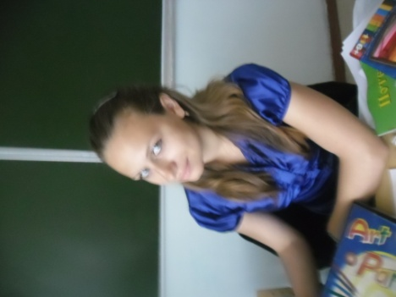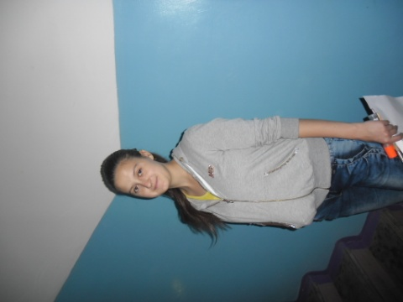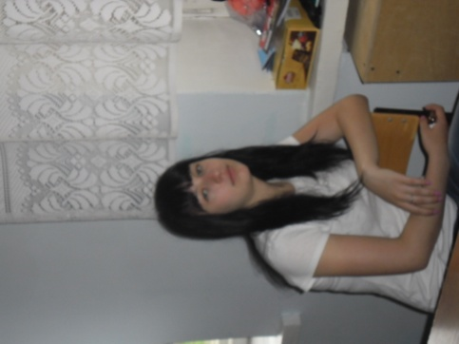

Константинова Екатерина Вылегжанина Татьяна Тимошина Тамара

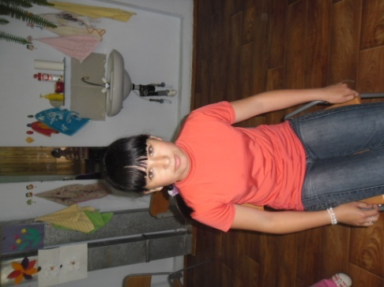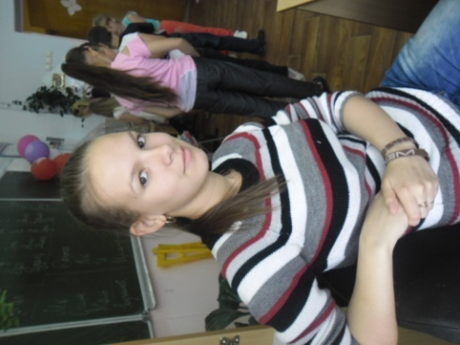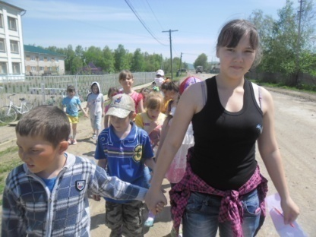

Хан Вера Макаренко Анастасия Самар Мария

Очередь в медкабинет...
Заболели все? Нет, нет!
Нет ангины, нет простуды,
Целы ноги, целы руки…
Не болит у нас живот…
Это медосмотр идёт!

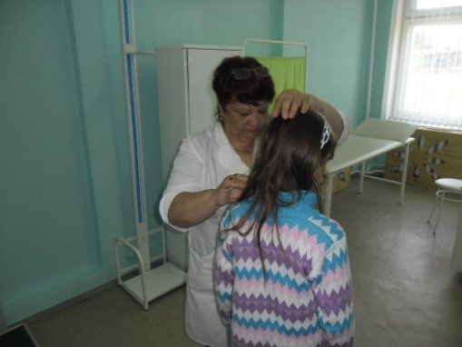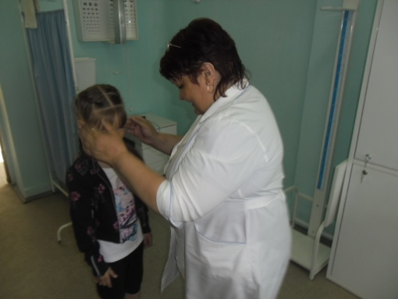

Медицинский работник: Канаева Ольга Константиновна

Приглашаем вас в ДК,
На «ДИСКО – ДЭНС» скорее.
Мы станцуем, поиграем,
И развеселить сумеем.

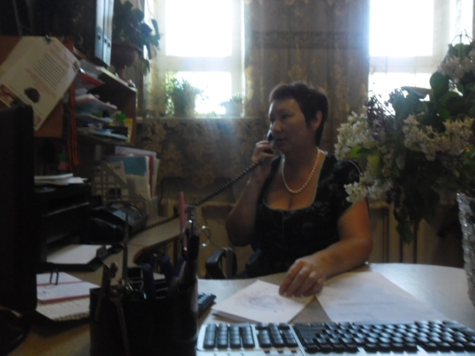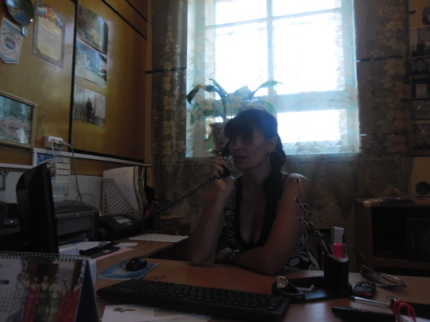
Директор ДК: Константинова И.В. Режиссер – постановщик ДК: Черных Ф.А.

Если любишь ты читать!
Историю Ульчского района знать!
Всё в библиотеке можешь узнать!

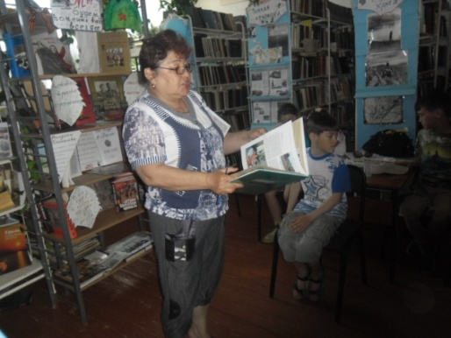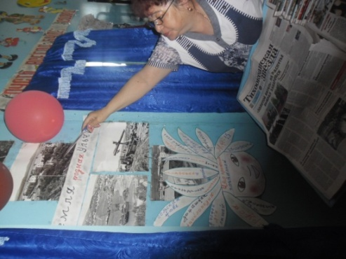

Библиотекарь сельской библиотеки: Зверобой Екатерина Ивановна

Кто готовит нам? Повара!
Кто так любит нас? Повара!
Что же скажем поварам?
Скажем им: "Спасибо Вам!"....

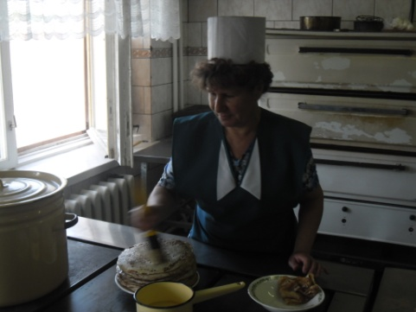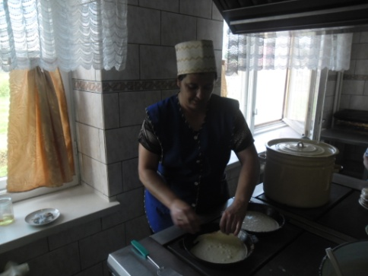
Цунская О.А. Воронцова Л.А.

В магазин она пойдёт
И продуктов наберёт,
Все отчёты подобьёт –
Это наш завхоз.

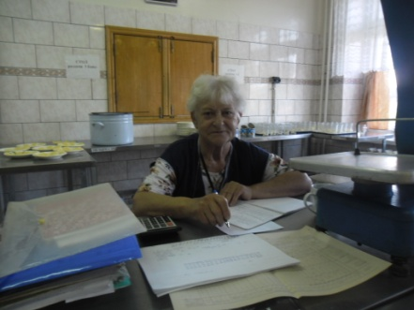
Ширяева Л.Я.

В нашем лагере не скучно.
Всем занятия найдут.
Педагоги дополнительного образования
Всех развеселят, займут.

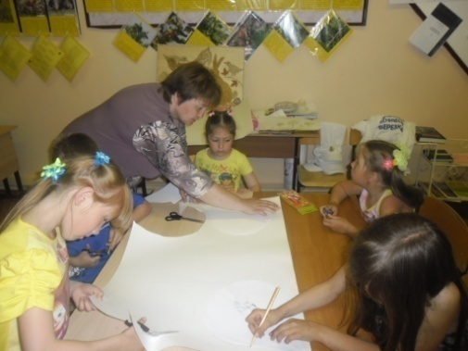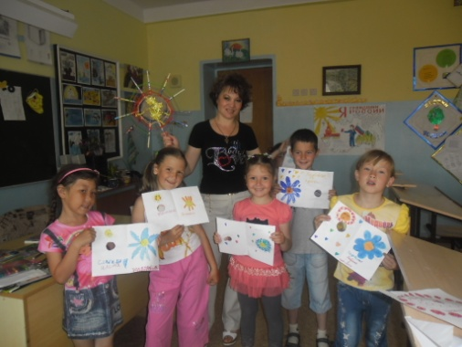

Экологический кружок Художественно-эстетический кружок
«Юный защитник леса» «Радуга»
Руководитель: Ипполитова Л.И. Руководитель: Васильева И.Н.

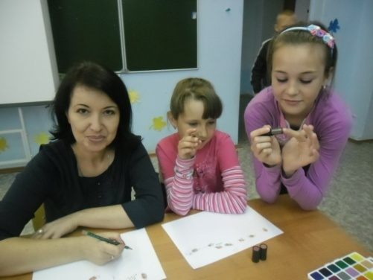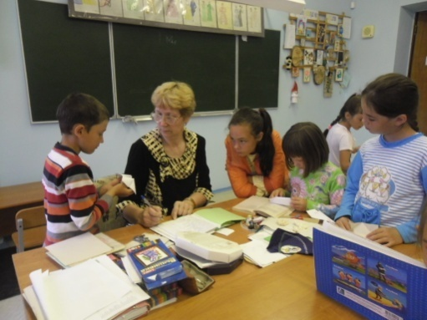

Экологический кружок Декоративно-прикладной кружок
«Юный эколог» «Очумелые ручки»
Руководитель: Розвезева Н.Л. Руководитель: Коваленко Н.М.

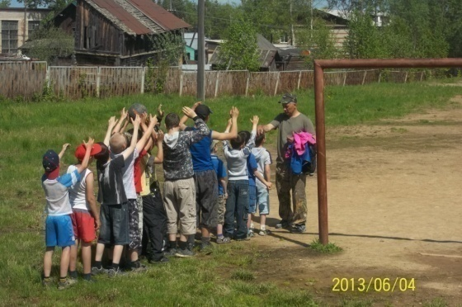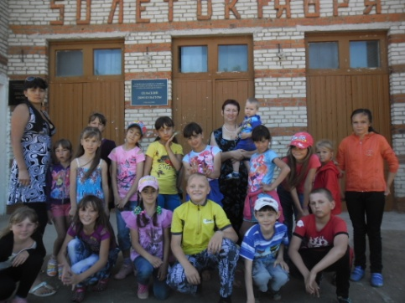

Спортивный кружок «ОФП» Театральный кружок «Воробушки»
Руководитель: Гуриненко В.Н. Руководитель: Черных Ф.А.

В летней школе обучались
Много знаний мы набрались.

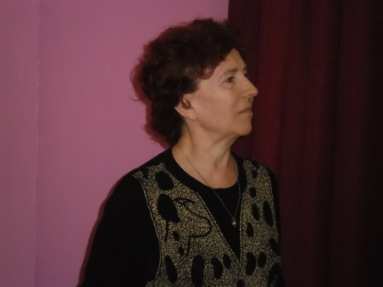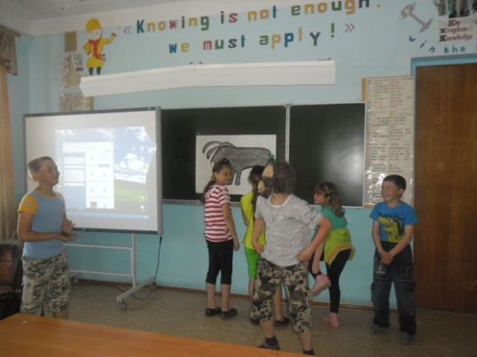

«Любители английского языка»
Руководитель: Морозова З.В.

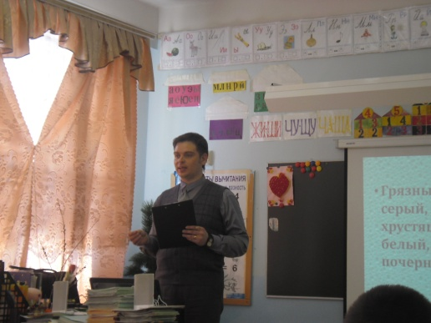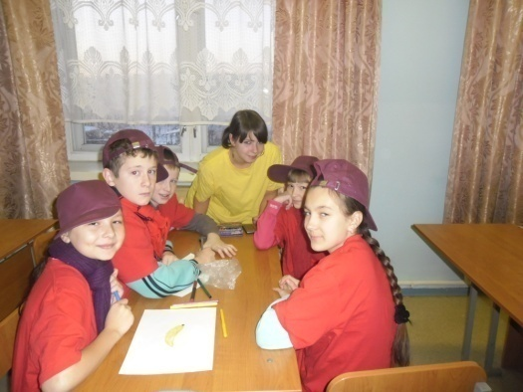

«Волонтёрское движение»
Руководитель: Шаламов А.Ю.

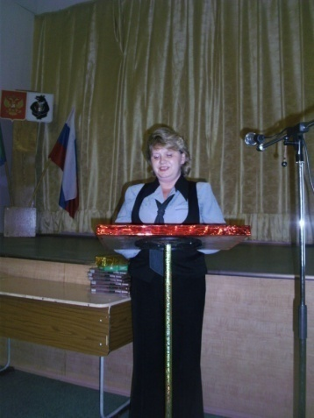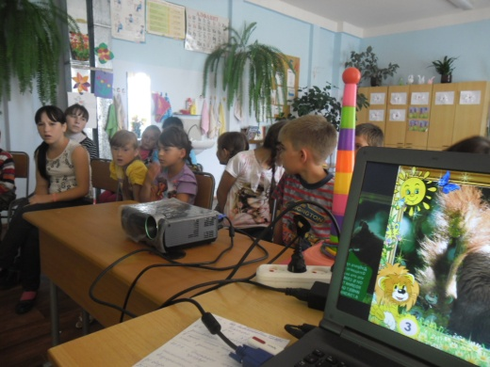

«Молодой журналист»
Руководитель: Романова Т.В.

Знак отличия детского лагеря «Юные патриоты» – красный галстук. Красный цвет означает частицу Знамени Победы, память о воинах, погибших за Родину, дух товарищества, чистоту мысли, милосердие и дружбу.

Детский лагерь «Юные патриоты» имеет свой флаг – российский триколор

Эмблема детского лагеря «Юные патриоты»

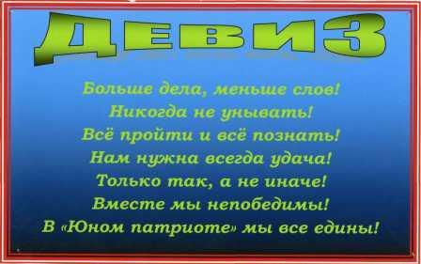

Циммермановка.
Много есть на Земле
Мест красивых вполне,
Но лучше Родины нет,
Так не один пел поэт.

Мы продолжить хотим
Эту тему для вас,
Про наш край и село
Будем петь вам сейчас.

Край наш очень богат,
Это признанный факт,
Много дичи в лесах,
Много рыбы в реках.

Но очень трудно сейчас
В нашем крае прожить,
И пустеет у нас
Одно село за другим.

В Циммермановке мы
Много лет уж живём:
Верим, что никогда
Не закроют её.

Будет много людей
В Циммермановке жить.
Будут свадьбы играть
И потомство растить.

Мы бы много ещё
Спели вам про село –
Жаль, что времени нет:
Поджимает оно.

Дорогое село,
Ты одно у меня,
И мы любим тебя –
Циммермановка!

К смотру отрядных уголков
Лагерь "Юный патриот" готов!
"Амурцы" и "Амурчане",
"Ульчики" и "Циммерманы".
Эти все отряды представлены вот здесь.

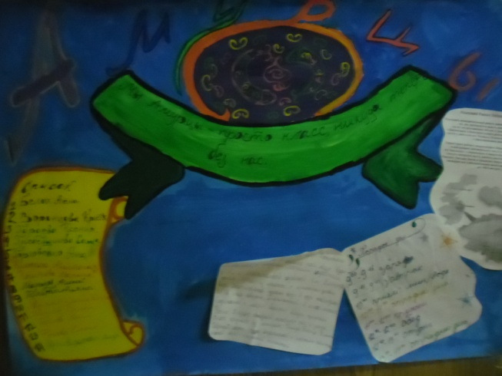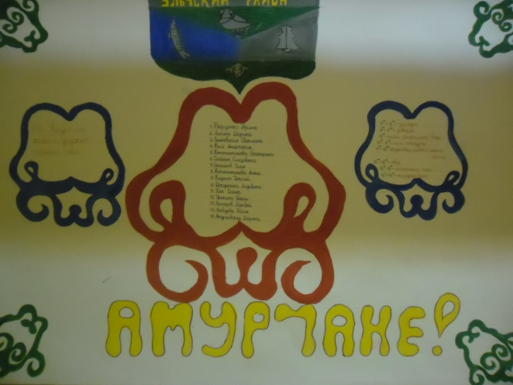

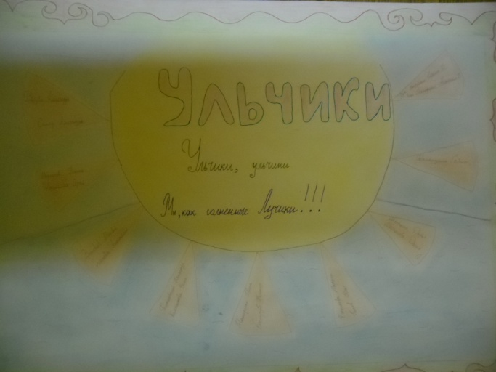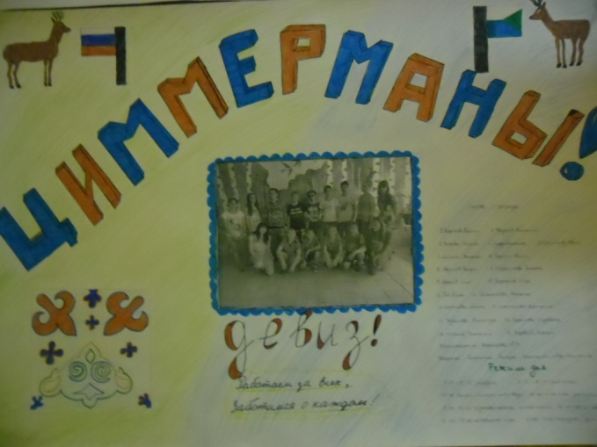

Ура! Ура! Каникулы!
Веселая пора….
Забегала, запрыгала
Шальная детвора.
Лето снова наступило,
Все мы в лагере сейчас.
Солнышко нас озарило –
Будет лето просто класс!!!
Давайте знакомиться!
Это Мы!

Отряд «Амурчане»

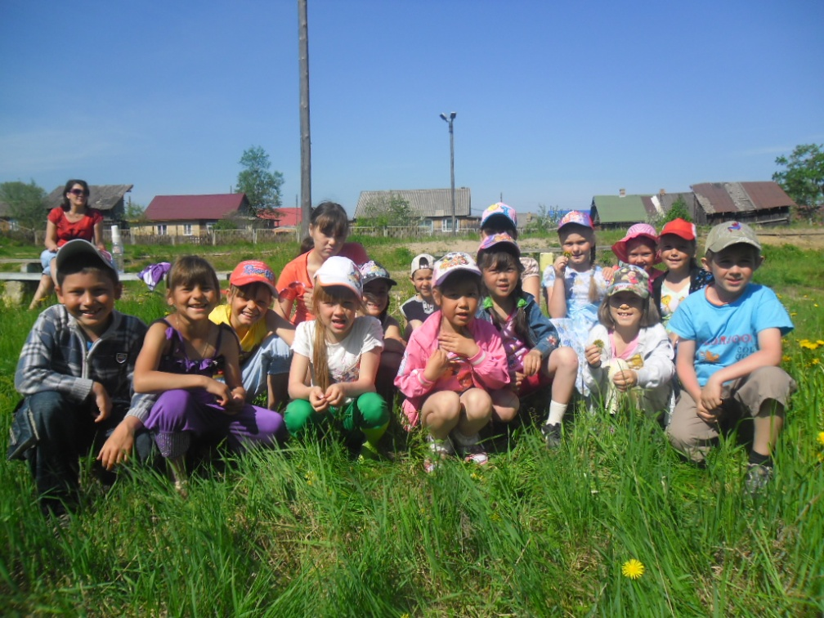

Девиз: На Амуре мы живём,
Дружно песенки поём

Отряд «Амурцы»

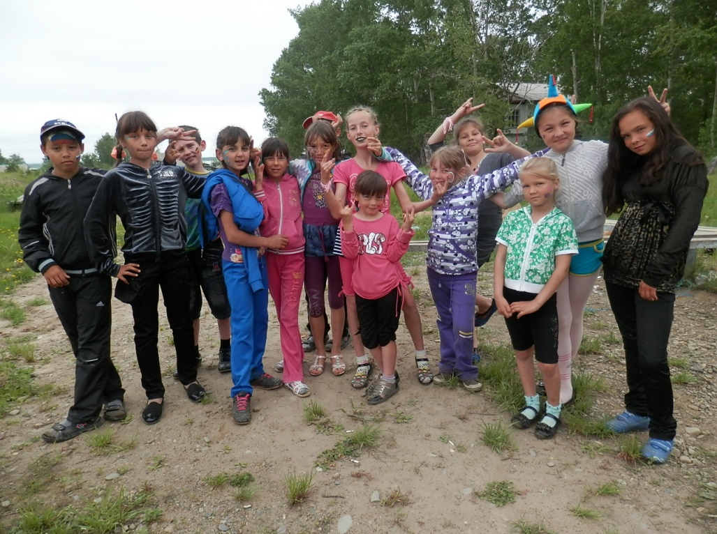

Девиз:
Мы – Амурцы, просто класс,
Никуда теперь без нас

Отряд «Ульчики»

Девиз: Ульчики, Ульчики
Мы как солнечные лучики.

Отряд «Циммерманы»

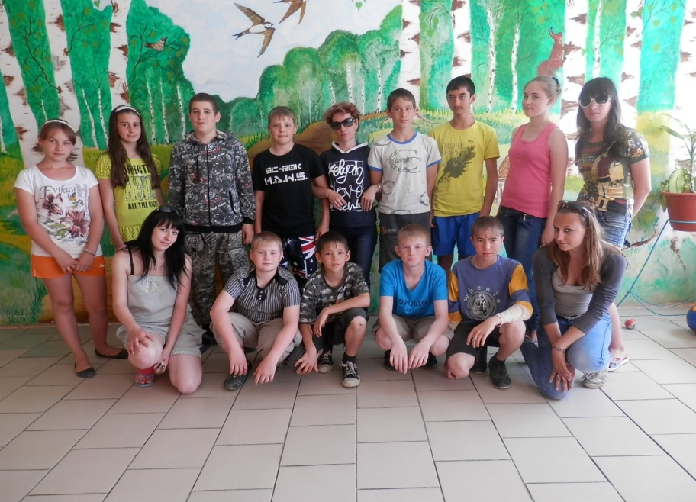

Девиз: Работаем за всех,
Заботимся о каждом!!!

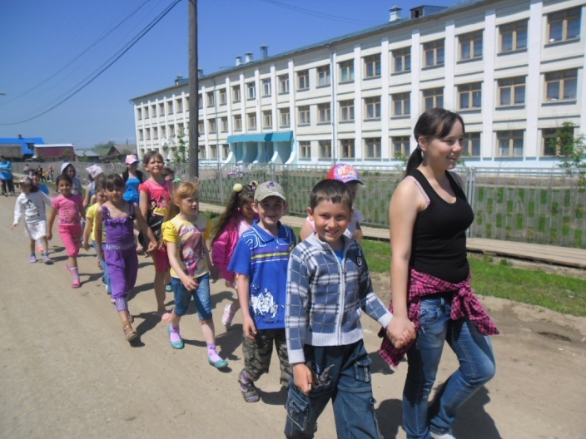

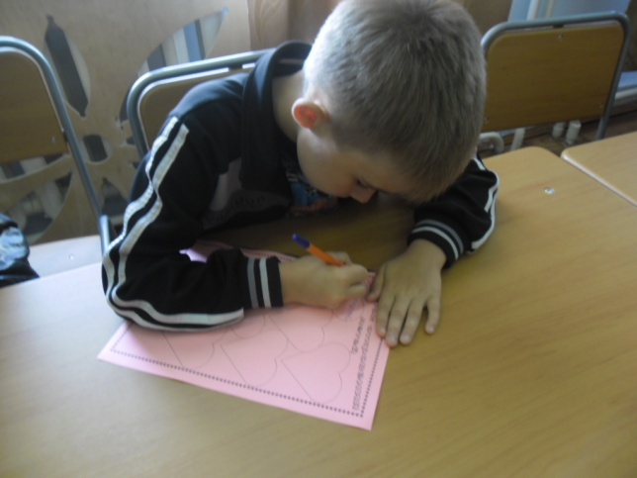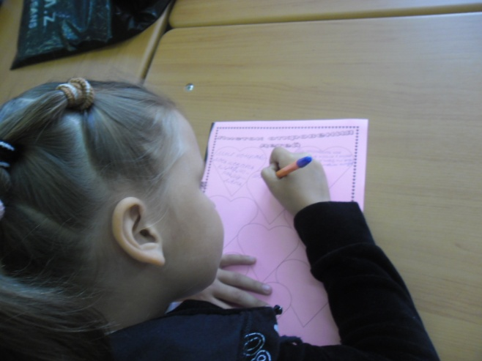

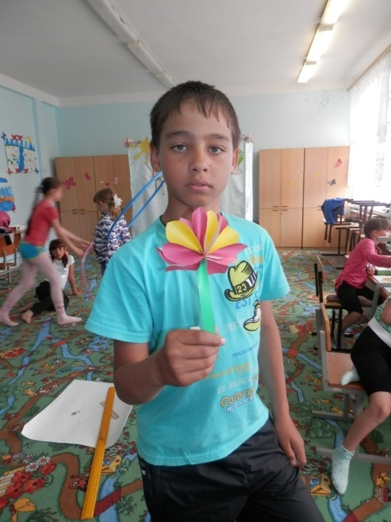
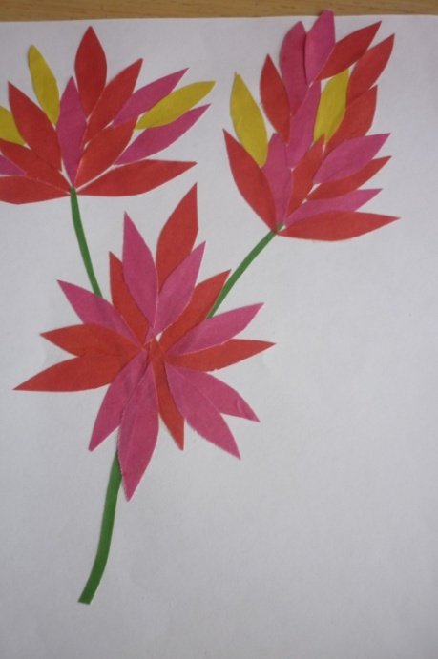

Красный лепесток – отлично
Жёлтый лепесток – хорошо
Зелёный лепесток - плохо

